Inspectoratul pentru Situații de Urgență
„PETRODAVA”al Județului Neamț
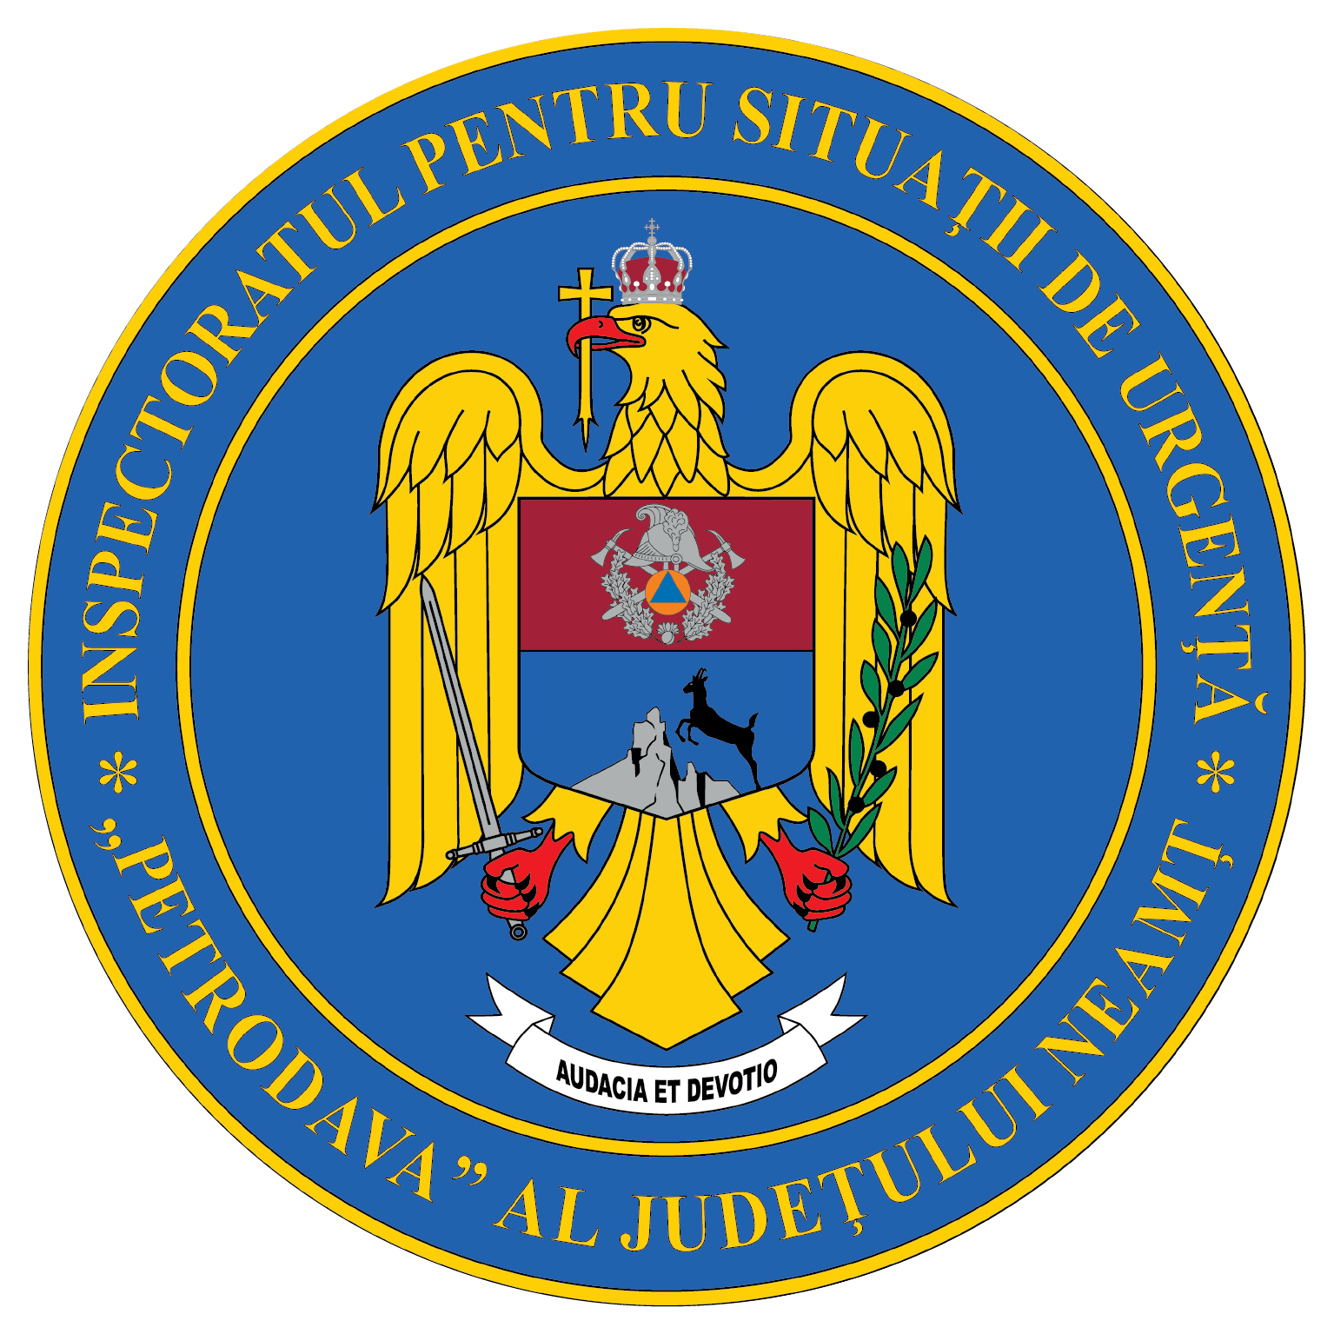
Contact: 0742025144, 0233/216.815, fax: 0233/211.666
Email:relatii.publice@ijsunt.ro

COMUNICAT DE PRESĂ
– Recrutare psihologi pentru voluntariat –
Inspectoratul pentru Situaţii de Urgenţă ”Petrodava” al Județului Neamț și Filiala teritorială Neamț a Colegiului Psihologilor din România recrutează psihologi voluntari pentru a colabora în cazul producerii unor accidente colective și/sau dezastre prin asigurarea asistenței psihologice, intervenției psihologice primare și acordării primului ajutor psihologic victimelor dezastrelor și familiilor acestora. Activitatea de voluntariat va fi desfășurată în baza „Protocolului de colaborare privind acordarea asistenței psihologice în cazul activării Planului Roșu de intervenție și la dezastre”.
Pe această cale invităm psihologii cu drept de liberă practică interesați să depună o solicitare la sediul inspectoratului sau pe adresa de e-mail isuneamt@ijsunt.ro. În cererea dumneavoastră vă rugăm să indicați datele de contact.
Persoana de contact, pentru mai multe detalii , este locotenent Rodica Nicorescu.

Compartimentul Informare şi Relaţii Publice

